# Exposants Partenaires Santé Edition Master Provence 2022

<https://comite13judo.ffjudo.com/master-adidas-provence-veterans>

**Hypnose, Cryothérapie, Magnétiseur,**

Magnétiseur



Mail : [alain.brun137@gmail.com](mailto:alain.brun137@gmail.com)  
Site : <https://alainbrun137.wixsite.com/magnetiseur>  
Facebook : Alain Brun – Magnétiseur Radiesthésie massage  
Instagram : alainbrun_magnetiseur

Cryothérapie

La cryothérapie est une méthode de traitement par le froid, qui peut prendre plusieurs formes. Elle est surtout utilisée dans le monde du sport de haut niveau. Cependant, ses nombreux bienfaits la rendent de plus en plus populaire auprès des sportifs amateurs, et des personnes souffrant de douleurs chroniques



Soin énergétique  
  
Le reiki est un soin holistique originaire du Japon.

J’utilise l’énergie universelle par l’apposition de mes mains sur vos points énergétiques vitaux appelés également chakras pour ré-harmoniser et renforcer votre énergie vitale.

Celle-ci circule de nouveau librement dans tout votre corps, elle augmente votre taux vibratoire de manière significative.

Ce soin aide à libérer les blocages, les tensions émotionnelles et physiques.

Vous retrouvez un équilibre au niveau du corps, de l’âme et de l’esprit.



# Exposants Partenaires Santé Edition Master Provence 2022

<https://comite13judo.ffjudo.com/master-adidas-provence-veterans>

**Bien être sophrologie, Taïso, Gardanne médical, Opticien, Ostéopathe, Kinésithérapeute,**

Ambulance Secteur 13



Massage Yoga Naturopathie  
Offre spéciale Master

Kinésithérapeute  
  


Opticien  
[](https://fr-fr.facebook.com/pages/category/Optician/Optique-Du-cours-2024320437894721/)  
  
Benjamin Dubois Opticien

Le Taïso « Bien dans son corps »

Le Taïso est une méthode moderne, construite à partir d’exercices traditionnels de préparation au Judo. Sa pratique permet de bien préparer son corps, de se protéger et d’améliorer son potentiel physique.

Le Taïso a pour objectifs :

De renforcer le système musculaire.

D’améliorer la maîtrise des gestes.

D’augmenter la souplesse.

D’apprendre à se relaxer.

LE JUDO-TAÏSO ADAPTE « Le principe de l’adaptation pour Tous »

Le Judo-Taïso Adapté s’inspire de la méthode du Taïso pour proposer une activité physique en harmonie avec les valeurs du Judo.

La discipline permet à chacun de trouver sa place, de travailler en fonction de ses capacités et de progresser à son propre rythme. Dans le respect de l’état physique de chaque individu, les exercices ne sont pas rendus obligatoires.

La projection, ou la maitrise de l’adversaire n’étant plus la finalité de la discipline, l’aspect technique du Judo est utilisé comme un « outil » qui permet à chaque participant d’atteindre ses propres objectifs.

Ainsi, le Judo-Taïso Adapté peut être considéré comme une activité physique où l’adversaire devient partenaire et l’esprit de dualité devient coopération.

# L’espace Sport Santé

Nous vous proposons dans le cadre de cet évènement « Master Provence » un espace sport santé vous permettant la découverte des bienfaits du sport sur la santé. La préservation de son capital santé et l’entretien du corps passe par la pratique sportive. Notre enjeu repose sur la sensibilisation du grand public sur les problématiques de santé tels que la lutte contre la sédentarité, l’obésité, ….

Développer « le bien vieillir », « le bien manger », le maintien de la préservation du lien social à travers des manifestations conviviales.

L’espace Sport Santé regroupe des associations de médecine du sport, professions médicales et paramédicales et autres professionnels concernés par la thématique du Sport Santé. Vous trouverez ainsi des stands dédiés aux soins du corps et de bien-être : cryothérapie, opticien, kinésithérapeute …

La Fédération Française de Judo propose par le biais de ses clubs de Judo du département la découverte d’activités comme le Taïso, la Self-défense, et l’initiation au Judo jujitsu. N’hésitez pas à vous renseigner auprès de nos Professeurs ou de contacter le Comité Départemental 13 Judo.

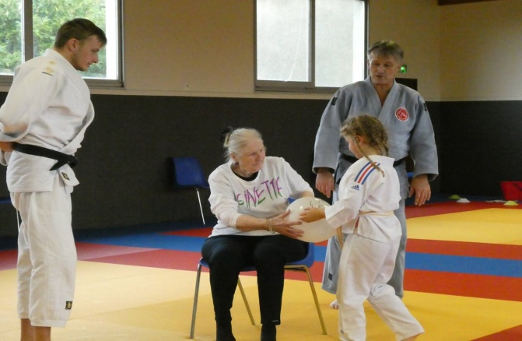******<https://comite13judo.ffjudo.com/>

***S’informer, participer, s’engager…***

